**Máme tu po roce oblíbené Velikonoce 😊**

Tento týden se naučíme, jak si vytvořit velikonoční ozdoby pomocí papírových vajíček. Pokud si nevíte rady, jak nakreslit tvar vajíčka nevadí, můžete si je zde stáhnout a vystřihnout. Vybarvěte si je, podle vaší fantazie. Můžete použít jak pastelky, voskovky, tak tempery či vodovky. Také nemusíte používat pouze štětec. Co třeba zkusit korkové špunty nebo vatové tyčinky? Nebo provázek, který namočíte do barvy a poté s ním pohybujete po šabloně vajíčka, tím si vyrobíte originální úpravu vajíčka. Také můžeš použít starý balící papír, či barevný papír, který nalepíš na šablony vajíček. Vajíčka si vybarvi a provlékni je na bavlnky či na barevnou stužku, můžeš je pověsit do oken, nebo je můžeš nalepit na špejle a zapíchnout do květináče.

**Dnes si vyrobíme velikonoční závěsný věnec z papírových vajíček.**

Budeš potřebovat :

1. Papírový tácek, nebo čtvrtku, z které vystřihneš kruh a poté vystřihneš prostředek
2. Nůžky, lepidlo
3. Vybarvená vajíčka
4. Provázek a pastelky nebo vodovky na vybarvení kruhu

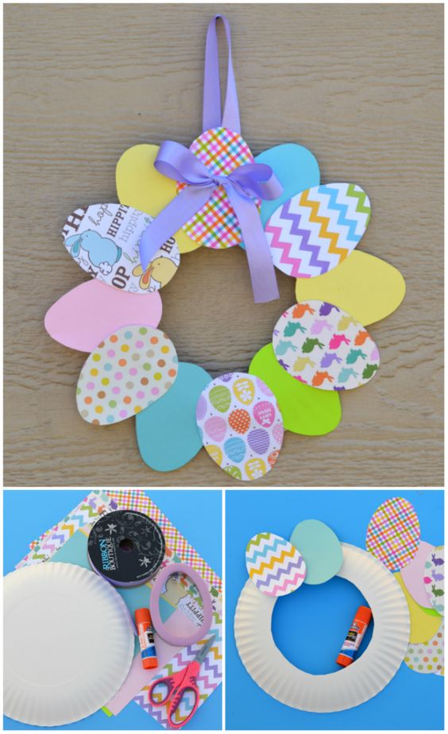

**Po dokončení si věnec pověs, ať ti dělá radost. 😊**

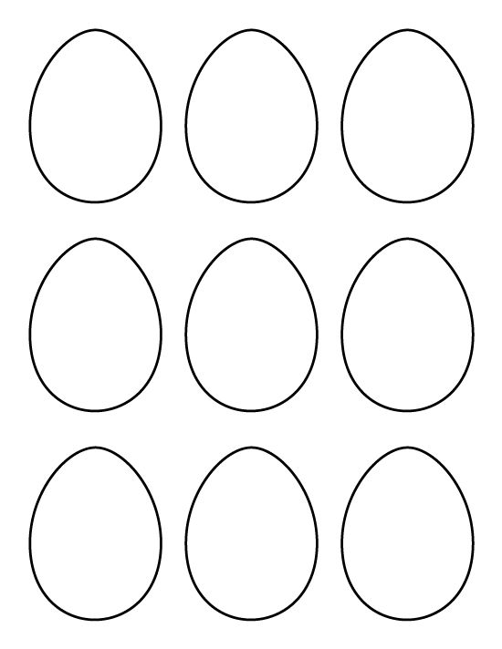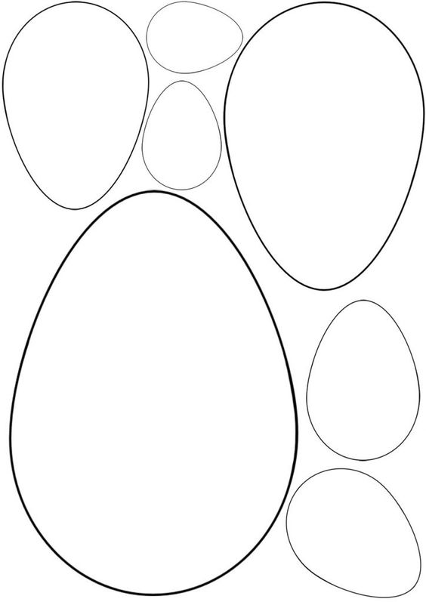

**Nápad na barvení vajíček:**

Můžeš to zkusit i s vyfouklýma vajíčkama, které po obarvení a uschnutí dáš na špejli a zapíchneš do květináče či na provázek a máš krásnou velikonoční dekoraci **.**

**Co budeš pořebovat?**

Popros maminku o ruzné laky na nehty a kelímek s vodou, a misku, do které se voda neleje. Vyfouklá vejce a špejle. Postup vidíš na obrázku.

